Отчёт по лабораторной работе №10
Основы работы с модулями ядра операционной системы
Агджабекова Эся Рустамовна
Содержание

1 Цель работы
Получить навыки работы с утилитами управления модулями ядра операционной системы.

2 Ход выполнения работы

2.1 Управление модулями ядра из командной строки
- Получены полномочия администратора с помощью команды su -.
- Для просмотра подключённых устройств и связанных с ними модулей ядра выполнена команда lspci -k.
В выводе отображены различные устройства, такие как VGA-адаптер, контроллер Ethernet и аудиоустройство, а также драйверы, обслуживающие их работу (см. рис. fig. 1).
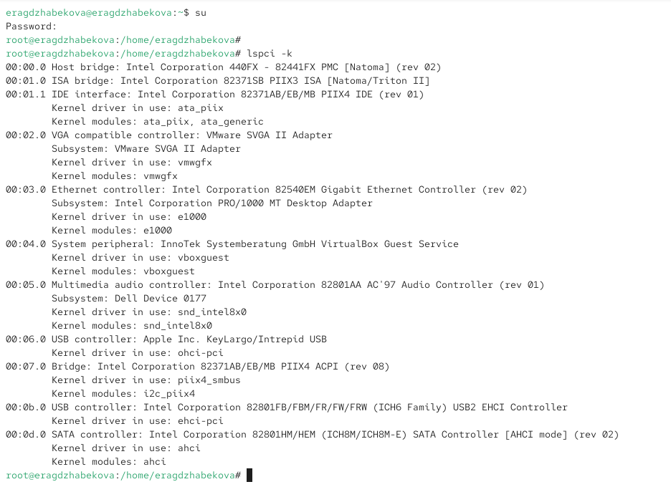
Рис. 1: Вывод команды lspci -k
- Просмотрен список загруженных модулей ядра командой lsmod | sort.
Отображены все активные модули и количество использующих их процессов (см. рис. fig. 2).
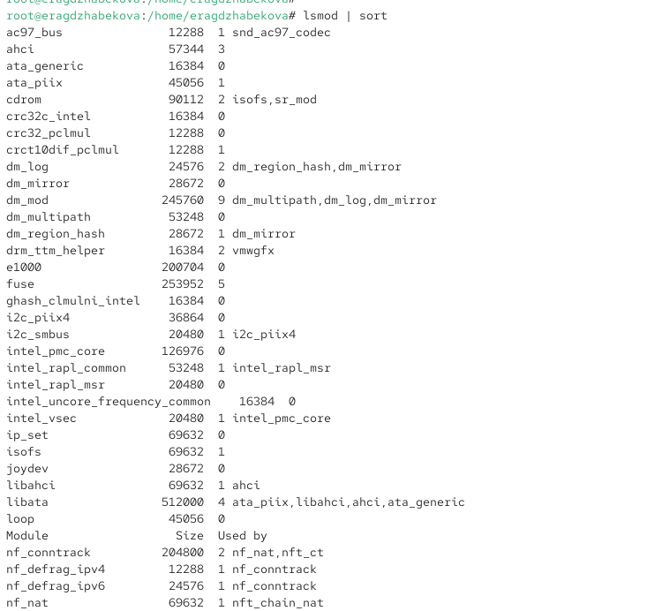
Рис. 2: Просмотр списка загруженных модулей
- Проверено наличие модуля ext4 с помощью lsmod | grep ext4. После этого модуль был загружен командой modprobe ext4, и повторная проверка подтвердила его наличие в списке загруженных (см. рис. fig. 3).
Для получения подробных сведений о модуле использована команда modinfo ext4.
В информации указаны разработчики, версия, лицензия, зависимости и путь к бинарному файлу модуля. Параметров для данного модуля не предусмотрено.
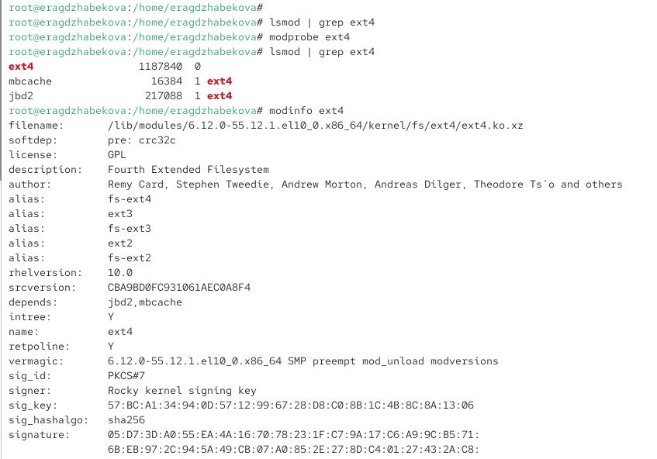
Рис. 3: Загрузка и просмотр информации о модуле ext4
- Попытка выгрузки модуля ext4 выполнена командой modprobe -r ext4. Система не выдала ошибок, однако при повторной проверке показано, что модуль не выгрузился полностью, так как используется (см. рис. fig. 4).
Также предпринята попытка удаления модуля xfs, завершившаяся сообщением об ошибке, поскольку данный модуль задействован системой.
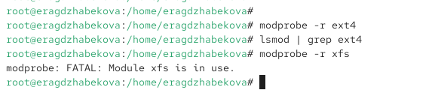
Рис. 4: Попытка удаления модулей ext4 и xfs

2.2 Загрузка модулей ядра с параметрами
- Проверено наличие модуля bluetooth в системе (lsmod | grep bluetooth).
После этого модуль был загружен с помощью modprobe bluetooth и повторно отображён в списке активных модулей (см. рис. fig. 5).
- Командой modinfo bluetooth выведена информация о модуле: версия, автор, лицензия, зависимости и цифровая подпись. Модуль не имеет параметров, влияющих на конфигурацию (см. рис. fig. 5).
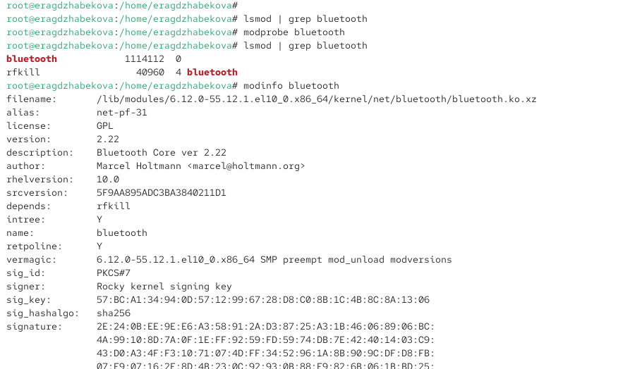
Рис. 5: Загрузка и анализ модуля bluetooth

2.3 Обновление ядра системы
- С помощью команды uname -r определена версия ядра — 6.12.0-55.12.1.el10_0.x86_64 (см. рис. fig. 6).
Для проверки доступных версий выполнена команда dnf list kernel.
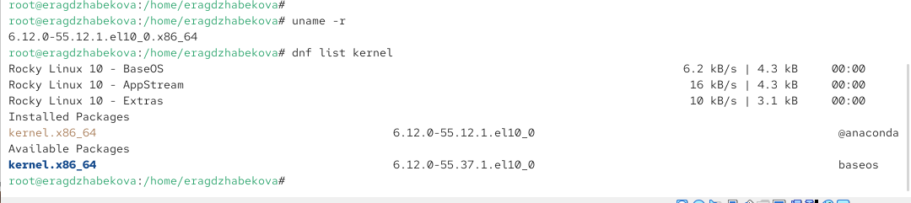
Рис. 6: Текущая версия ядра и системы
Все пакеты успешно обновлены, установлена новая версия ядра 6.12.0-55.37.1.el10_0.x86_64 (см. рис. fig. 7).
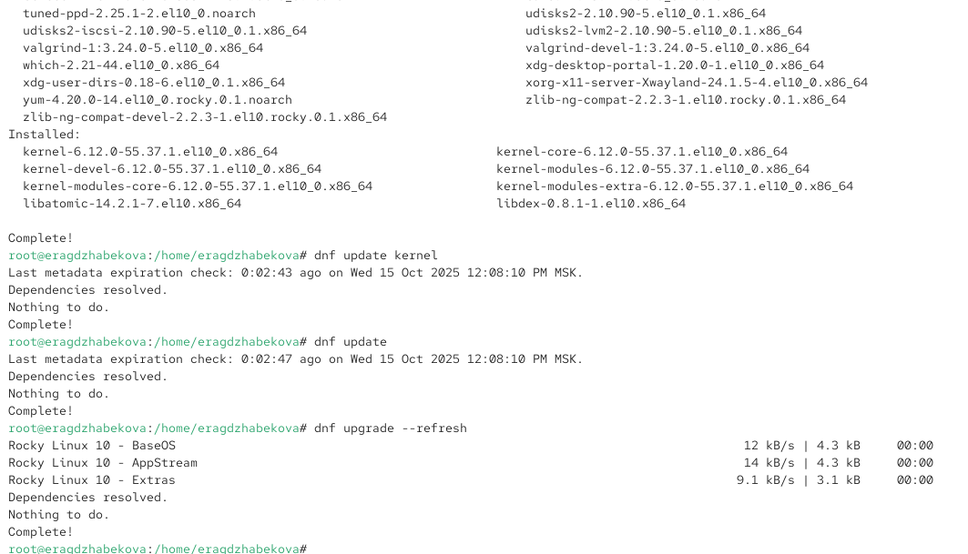
Рис. 7: Обновление ядра и системы
- После перезагрузки системы повторный вызов команд uname -r и hostnamectl подтвердил использование новой версии ядра и актуальные сведения о системе (см. рис. fig. 8).
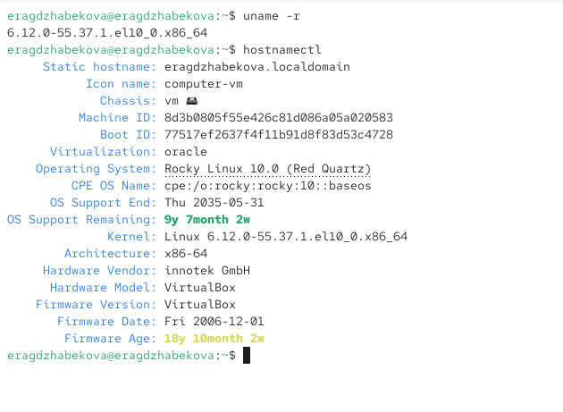
Рис. 8: Проверка обновлённого ядра и системной информации

3 Контрольные вопросы
- Какая команда показывает текущую версию ядра, которая используется на вашей системе?
Команда: uname -r.
- Как можно посмотреть более подробную информацию о текущей версии ядра операционной системы?
Команда: hostnamectl — отображает версию ядра, архитектуру и сведения о системе.
- Какая команда показывает список загруженных модулей ядра?
Команда: lsmod.
- Какая команда позволяет вам определять параметры модуля ядра?
Команда: modinfo <имя_модуля>.
- Как выгрузить модуль ядра?
Команда: modprobe -r <имя_модуля>.
- Что вы можете сделать, если получите сообщение об ошибке при попытке выгрузить модуль ядра?
Убедиться, что модуль не используется процессами или другими модулями. При необходимости остановить связанные службы или размонтировать файловые системы, затем повторить попытку.
- Как определить, какие параметры модуля ядра поддерживаются?
Использовать команду modinfo <имя_модуля> — в выводе будет указано наличие параметров и их описание.
- Как установить новую версию ядра?
Обновить систему и ядро командами:
dnf update kernel
dnf update
dnf upgrade --refresh
После завершения обновления — перезагрузить систему и выбрать новое ядро при загрузке.

4 Заключение
В ходе лабораторной работы были изучены принципы управления модулями ядра операционной системы Linux.
Были рассмотрены команды для просмотра подключённых устройств (lspci -k), загруженных модулей (lsmod), а также для загрузки и выгрузки модулей (modprobe, modprobe -r).
Получены практические навыки анализа информации о модулях с помощью команды modinfo.
Дополнительно выполнено обновление ядра системы с использованием пакетного менеджера dnf, что позволило ознакомиться с процессом установки и активации новой версии ядра.

